République Tunisienne  ***  Ministère de l’Enseignement Supérieur et de la Recherche Scientifique | 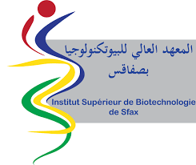 | Université de Sfax  ***  Institut Supérieur de Biotechnologie de Sfax  ***  Département de Biomédical

Liste des étudiants affectés au parcours
Technologies des Dispositifs Biomédicaux - تقنيات المعدات الطبية
AU : 2025 /2026

Nom | Prénom | CIN
NAFKHA | IBTIHEL | *****324
TOUZI | ISLEM | *****407
BELHADJ ALI | HAWA | *****475
AZAIEZ | MOHAMED AMINE | *****856
LIMEM | AYA | *****425
CHANDOUL | ZAINEB | *****292
FERJANI | ZOUHOUR | *****944
KHALFALI | HANEN | *****760
EL HENI | AYA | *****665
NEJI | MOURAD | *****627
MAHJOUB | EYA | *****371
AZAIEZ | MOHAMED AMINE | *****856
NCIB | AYET ALLAH | *****175
FARHANI | HAYFA | *****511
BACCARI | NAJIB | *****848
NEFFATI | NERMINE | *****805
